Javi se!
Korisničko uputstvo

Verzija 1.0

Istorija revizija
Datum | Verzija | Opis | Autori
9.6.2024. | 1.0 | finalna verzija | Vladislav Milinković  Milutin Jovanović

Sadržaj
1. Uvod 4
2. Početna stranica portala 4
3. Prijavljivanje korisnika na portal 4
3.1 Registarcija novog korisnika 4
3.2 Nastavak registracije 5
3.3 Krajnje kreiranje naloga 6
4. Zajedničke funkcionalnosti klijenta i majstora 7
5. Funkcionalnosti klijenta 7
5.1 Editovanje profila 8
5.2 Prikaz svih oglasa i majstora koji su vezani za vrstu posla 9
5.3 Prikaz informacija o oglasu 9
5.4 Prikaz informacija o majstoru 11
5.5 Izabrani majstori 11
6. Funkcionalnosti majstora 12

Korisničko uputstvo za PZZ

Uvod
Internet portal ,,Javi se!“ pruža korisnicima praktičan način da pronađu kvalifikovane majstore za različite vrste poslova. Bez obzira da li je u pitanju popravka u domaćinstvu, renoviranje prostora ili neki drugi zadatak, ovaj portal omogućava korisnicima da pregledaju profile majstora, pročitaju recenzije drugih korisnika i direktno kontaktiraju majstore radi dobijanja ponuda ili dogovora oko posla. Ovo je dragocen alat kako za one koji traže majstore, tako i za majstore koji žele da promovišu svoje usluge i pronađu nove klijente.

Početna stranica portala
Početna stranica portala izgleda kao na sledećoj slici:

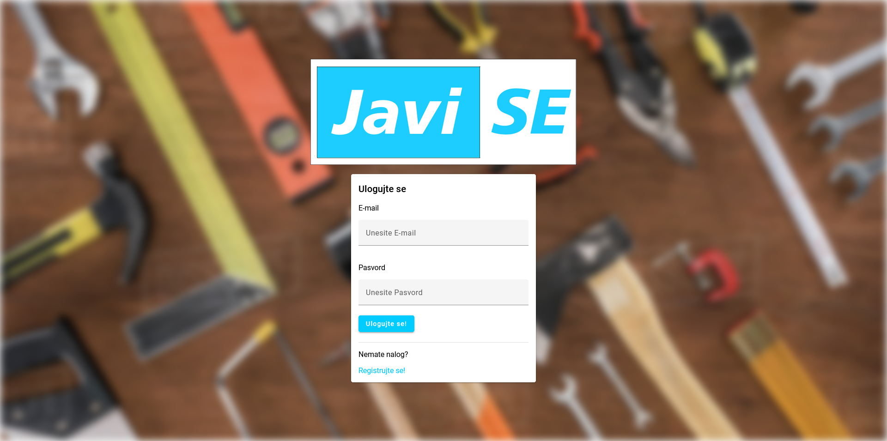

Slika 1 – Početna stranica portala

Prijavljivanje korisnika na portal
Prva stranica koju korisnik može da vidi je prilika da se uloguje ili da se registruje. Portal ,,Javi se!“ razlikuje dva tipa korisnika: klijent i majstor. Prilikom logovanja, postoji funkcija koja proverava kom tipu korisnika osoba koja pokušava da se uloguje pripada. Klikom da dugme ,,Ulogujte se!“ aplikacija šalje korisnika na adekvatnu glavnu stranicu. U slučaju pogrešnog mejla ili pasvorda, aplikacija obaveštava korisnika da je pogrešio unos.

Registracija novog korisnika
- Hyperlink ,,Registruj se“ otvara komponentu za registrovanje novog korisnika.
- Početna stranica prilikom registracije novog korisnika sadrži izbor tipa naloga, ,,klijent“ ili ,,majstor“
- Hyperlink „Ulogujte se“ vraća korisnika na komponentu za logovanje.
- Na ovoj stranici novi korinik treba da odabere da li želi da napravi nalog koji je tipa ,,klijent“ ili ,,majstor“.
- Klikom na jednu od ove dve opcija otvara se nova komponenta za dalji unos informacija koje čine nalog.

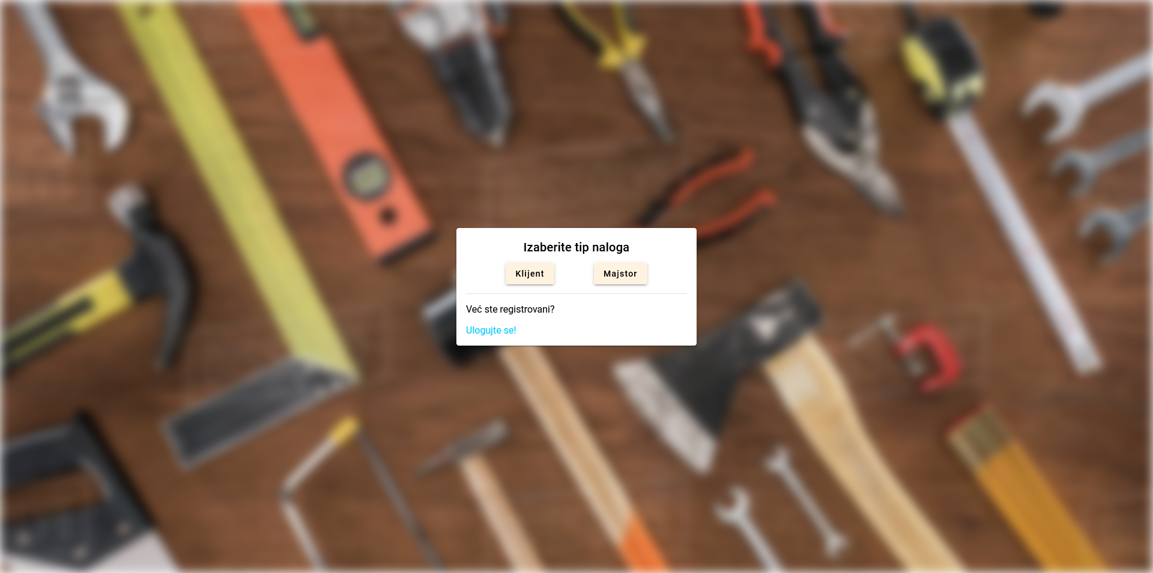

Slika 2 – Početak registracije korisnika

Nastavak registracije

Nastavak registracije pita korisnika za unos E-mail adrese i pasvorda.

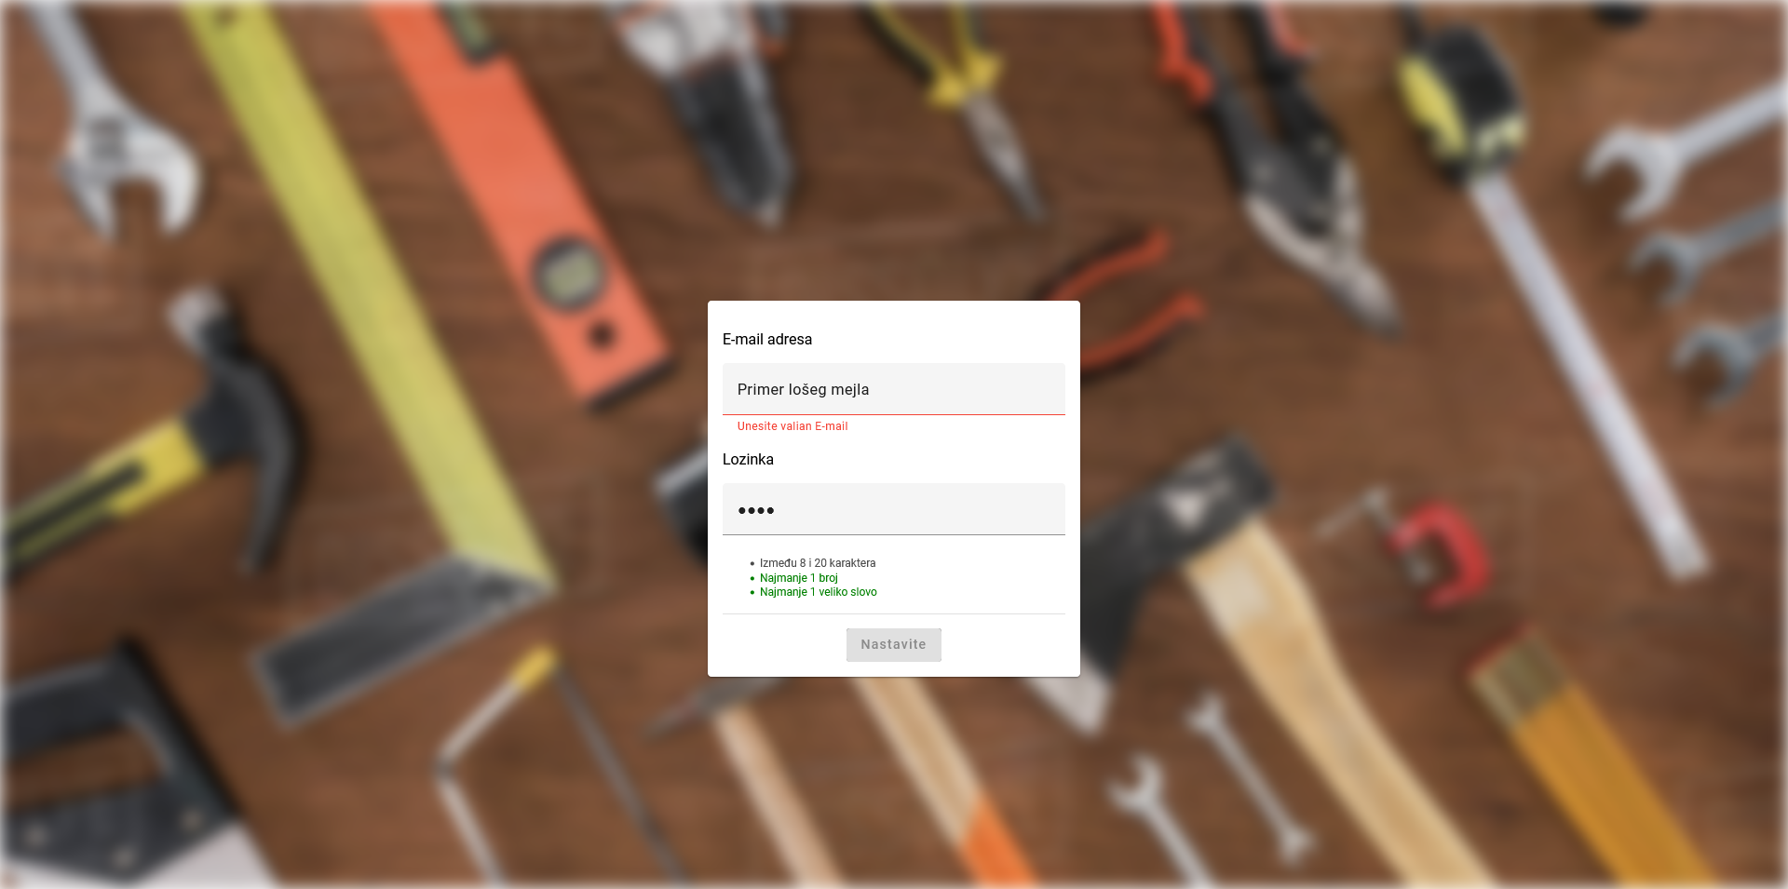

Slika 3 – Registracija nastavak

- Korisnik unosi željeni E-mail i pasvord u forme za popunjavanje.
- Forma za popunjavanje mejla zahteva od korisnika da unese adekvatan E-mail. To radi proverom koristeći Angular-Material komponente. Ako ne unese adektavan E-mail upozorava korisnika.
- Prilikom unosa pasvorda, aplikacija traži od korisnika da poštuje pravila izbora pasvorda. Kako korisnik unosi pasvord, tako uslovi postaju zeleni ako je uslov ispunjen.
- Kada je popunio upitnik, korisnik ih šalje klikom na dugme ,,Nastavite“. To dugme postaje aktivno jedino ako su uslovi za E-mail i pasvord ispunjeni.

Krajnje kreiranje naloga

Krajnje kreiranje naloga traži od korisnika da unese preostale informacije da bi se napravio nalog. Razlikuju se dve forme za kreiranje. Jedna traži od majstora da izabere svoje vrste poslova kojim se bavi, dok klijent nema tu opciju.
Bitno je naglasiti da svaki nalog ima standardnu profilnu sliku koju može nakon kreiranja profila da izmeni.

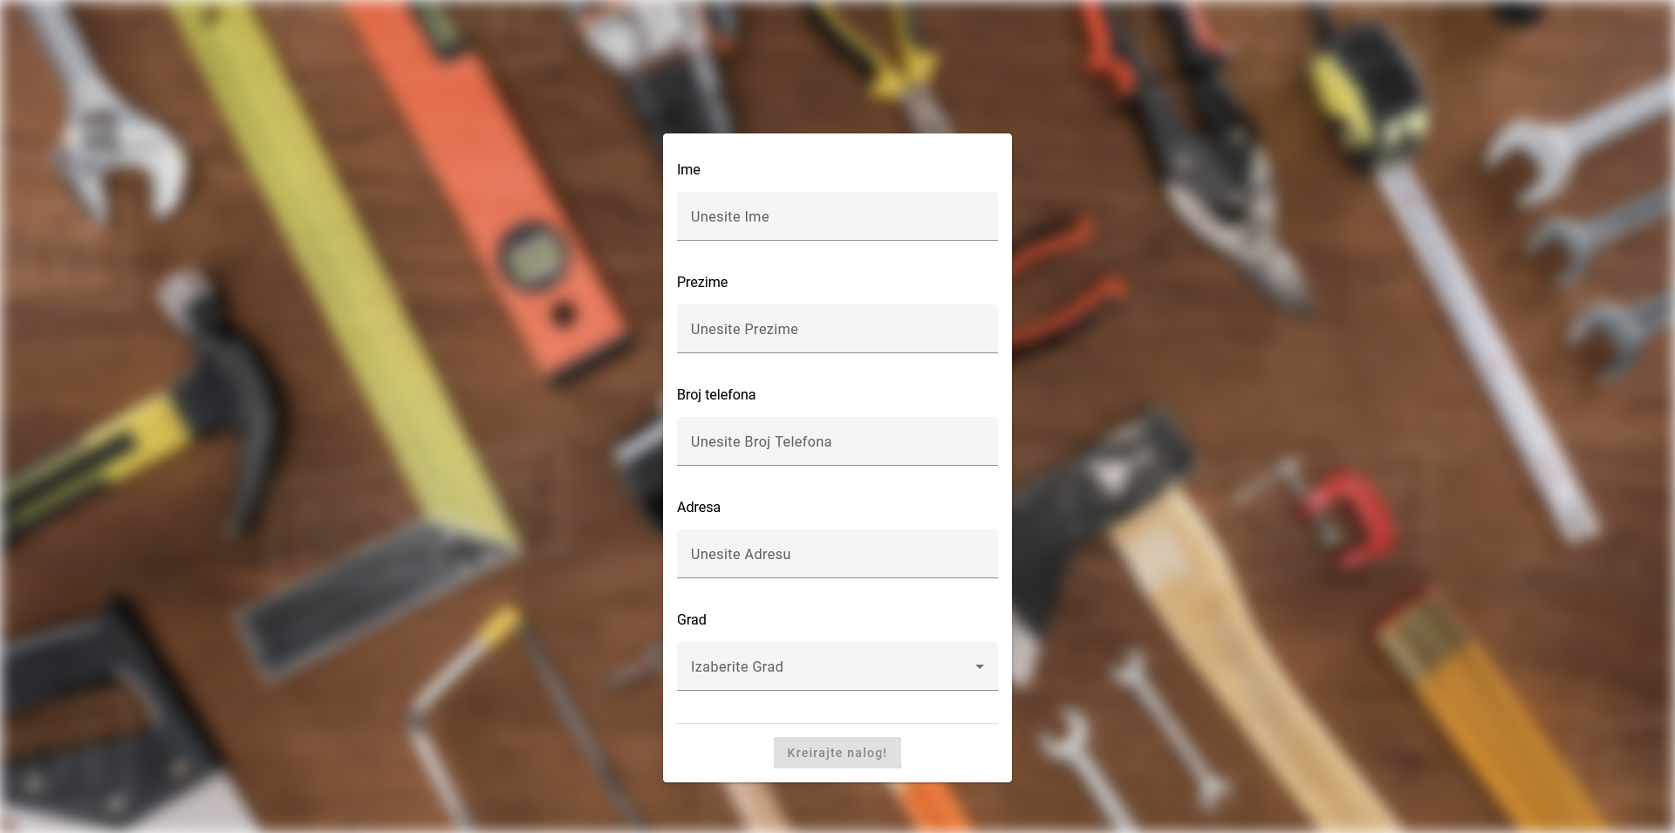

Slika 4 – Kreiranje klijenta

- Klijent popunjava sve forme.
- Grad se bira preko select box-a.
- Klikom na dugme ,,Kreirajte nalog!“, koje nije aktivno dok se sva polja ne popune, kreira se nalog klijent i korisnik se vraća na komponentu za prijavljivanje.

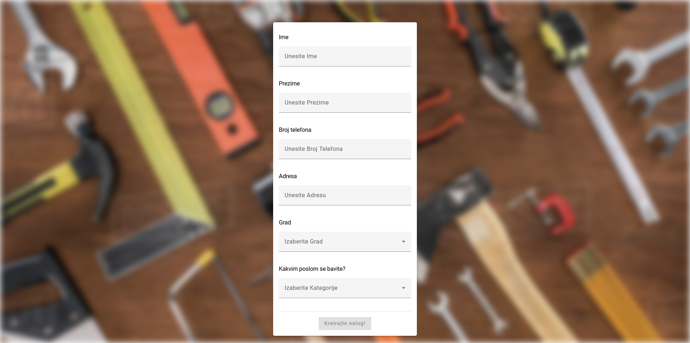

Slika 5 – Kreiranje majstora

- Sva pravila već opisana za klijenta važi i za majstora.
- Majstor ima opciju za biranje vrste posla kojim se bavi preko select box-a.

Zajedničke funckionalnosti klijenta i majstora

Ono što ukrašava svaku narednu komponentu jeste ,,Toolbar“. Sem ulepšavanja veb stranica, sadrži dugme koje omogućava korisniku da se izloguje. Dugme briše ,,JWT – Json Web Token“ koje se nalazi u lokalnoj memoriji i vraća korisnika na komponentu za logovanje.

Slika 6 - Toolbar

Funkcionalnosti klijenta
Glavna stranica klijenta pruža razne usluge korisniku. Ono što prvo primećujemo jesu razne kategorije i podkategorije koje klijent može da izabere. Kategorije se povlače iz baze podataka. Tako je omogućeno lako ažuriranje novih ili postojećih kategorija ako je to potrebno. Sa leve strane, klijent ima opciju da edituje svoj profil ili da pristupi listi majstora koje je lično izabrao i zapamtio u svoje kontakte.

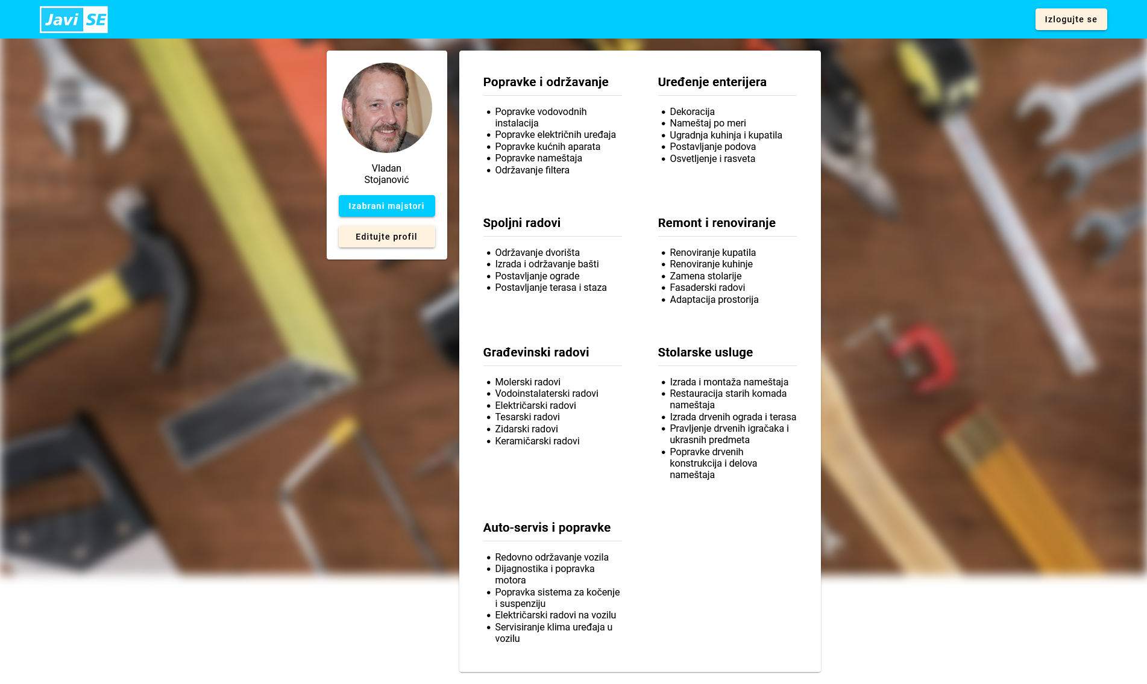
Slika 7 – Glavna stranica klijenta

Editovanje profila

Klikom na dugme ,,Editujte profil” otvara se dijalog za editovanje profila. Forme za popunjavanje su već popunjene sa trenutnim vrednostima.

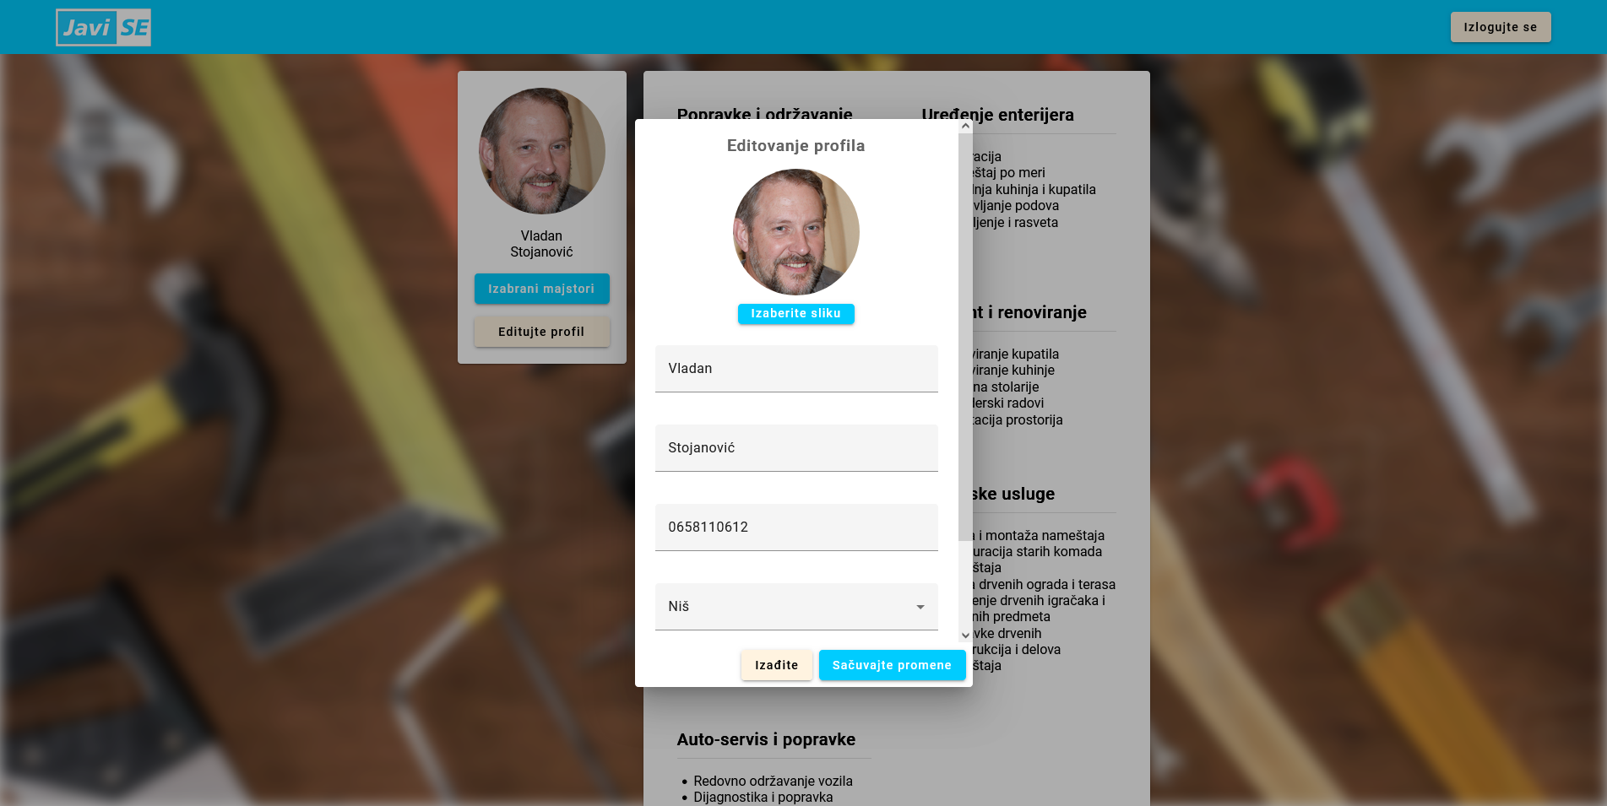
Slika 8 – Editovanje profila klijenta

Klikom na dugme ,,Sačuvajte promene” čuvaju se sve izmene u formama za popunjavanje. Klikom na dugme ,,Izađite” ili bilo gde van otvorene komponente za editovanje, ona se zatvara. Klikom na dugme ,,Izaberite sliku” otvara Windows explorer i omogućava korisniku da izabere profilnu sliku.

Prikaz svih oglasa i majstora koji su vezani za vrstu posla

Klikom na neku od kategorija, otvara se nova komponenta koja prikazujes sve oglase koji su vezani za tu kategoriju. Takođe, prikazuje i sve majstore koji su izabrali tu kategoriju kao svoju vrstu posla. Ako se klikne na pojedinačnu podkategoriju, prikazuju se majstori i oglasi vezani za samo za tu podkategoriju. Ako se klikne na kategoriju, prikazuju se svi oglasi i majstori za sve podkategorije vezane za tu kategoriju.

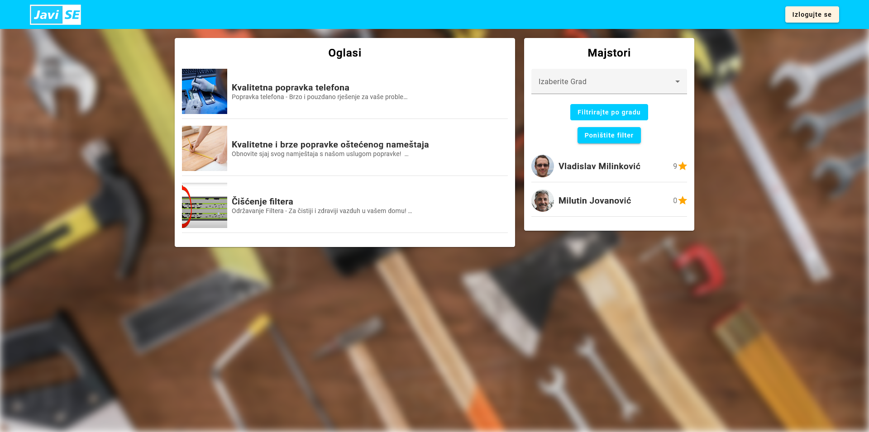

Slika 9 – Prikaz oglasa i majstora

Klijent ima opciju da klikne na oglas i prikaže sve informacije o njemu ili da klikne na majstora i prikaže njegove informacije. Za oglas, možemo da vidimo prvu sliku koja je vezana za oglas, naziv oglasa i kratak isečak njegovog opisa. Za majstore, vidimo profilnu sliku, ime, prezime i prosečnu ocenu. Klijent ima opciju da filtrira majstore po njihovoj lokaciji koju bira u select box-u, kao i da poništi izabrane filtere.

Prikaz informacija o oglasu

Klikom na neki od oglasa, prikazuju se detaljno informacije o tom oglasu.

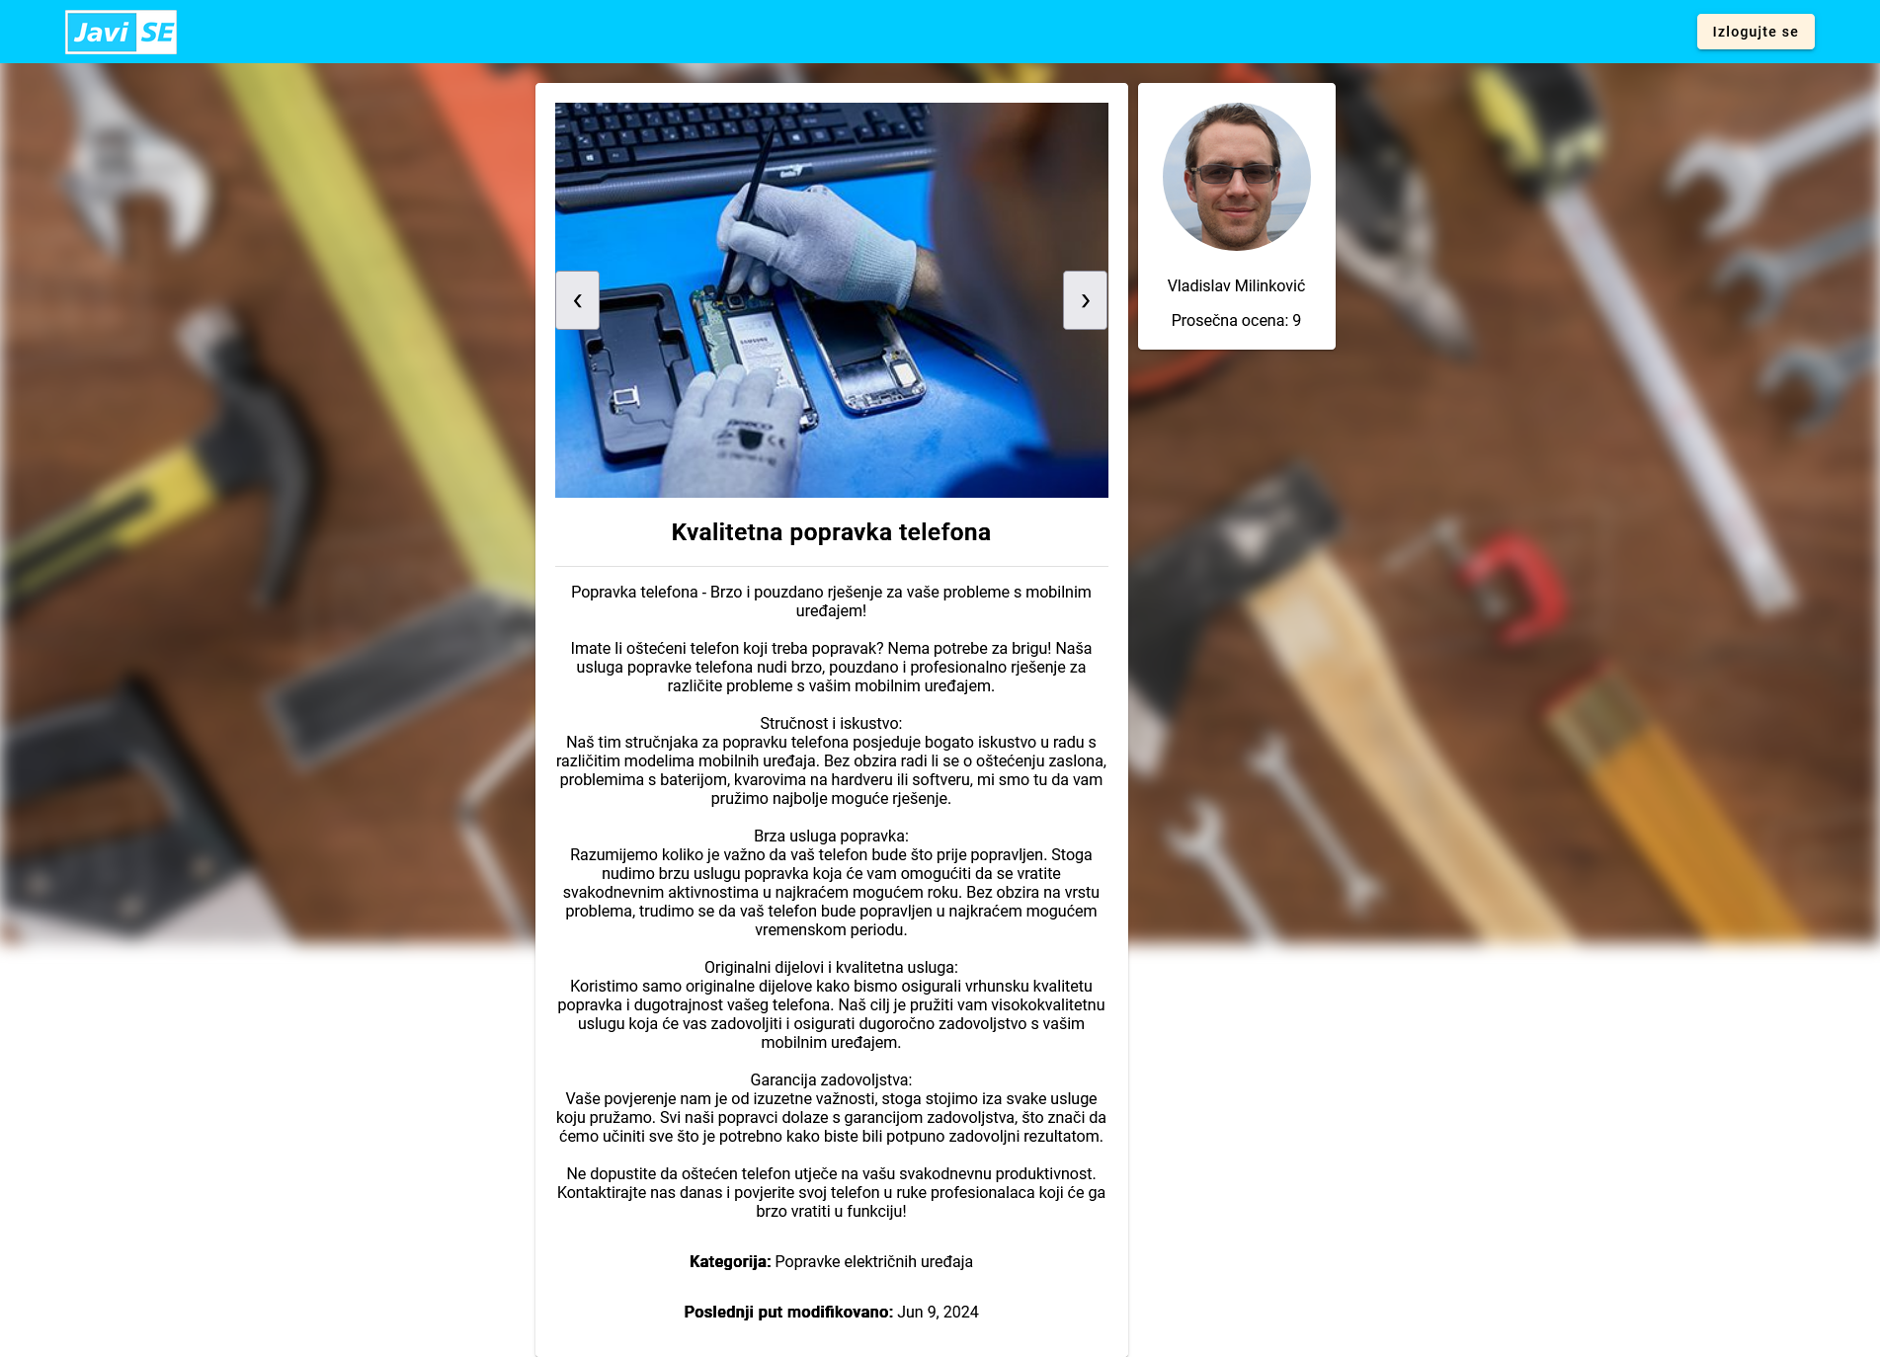

Slika 10 – Informacije o oglasu

Napomena: Firefox screenshot uhvati sve što čini stranicu, u realnosti postoji skrolovanje i pozadinska slika je konstantna.

Klijent može da vidi naziv oglasa, ceo opis oglasa, kao i kada je poslednji put oglas modifikovan. Takođe, sa desne strane Vidi majstora koji je okačio taj oglas, kao i njegovu prosečnu ocenu. Klikom na majstora u ovoj ili prethodnoj komponenti, otvara se nova komponenta koja prikazuje informacije o majstoru.

Prikaz informacija o majstoru

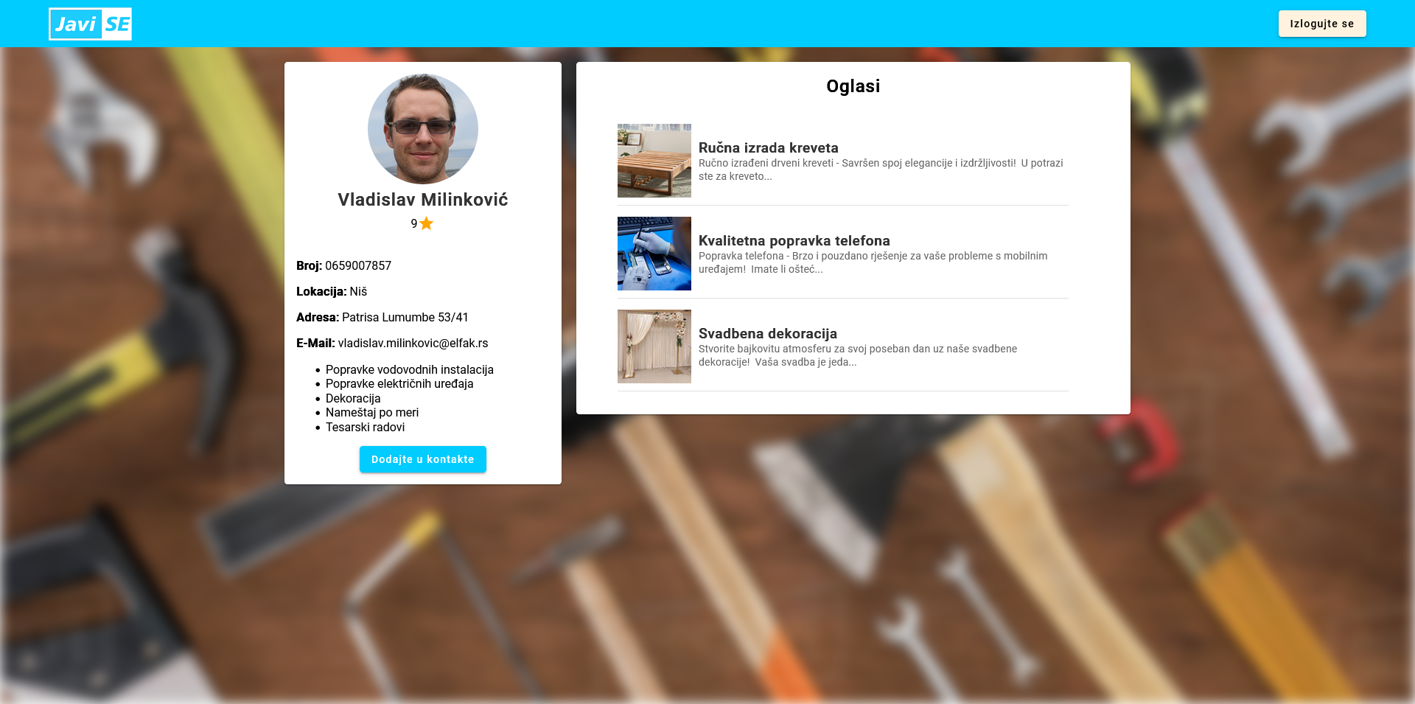

Slika 11 – Informacije o majstoru

Klijent može da vidi osnovne informacije o majstoru i ostale njegove oglase. Svali oglas je link na infomacije o oglasu, prethodno opisana komponenta. Klikom na dugme ,,Dodajte u kontakte“ klijent dodaje majstora u kontakte.

Izabrani majstori

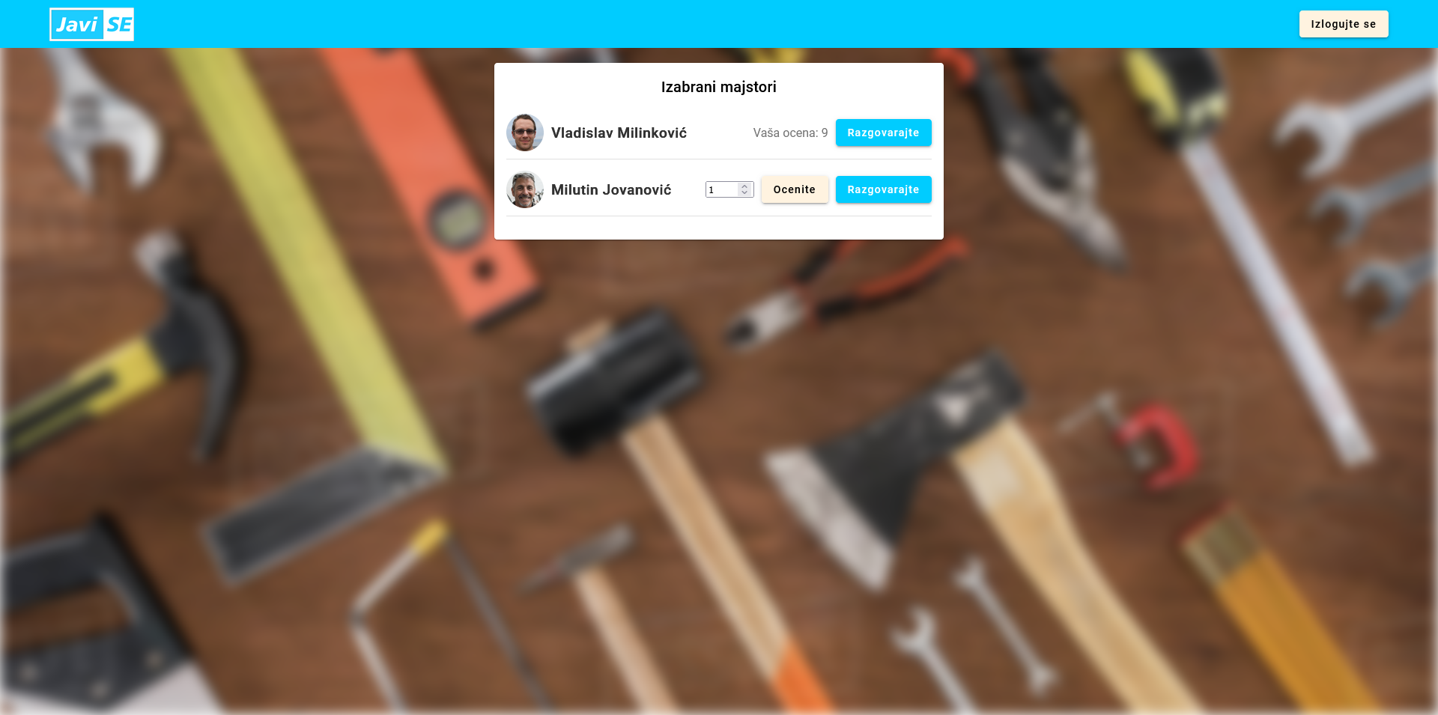
Slika 12 – Izabrani majstori
U ovoj komponenti, klijent ima opciju da oceni majstora ili da stupi u kontakt. Nakon ocenjivanja majstora, ta ocena se prikazuje i klijent gubi opciju da ponovo oceni majstora.

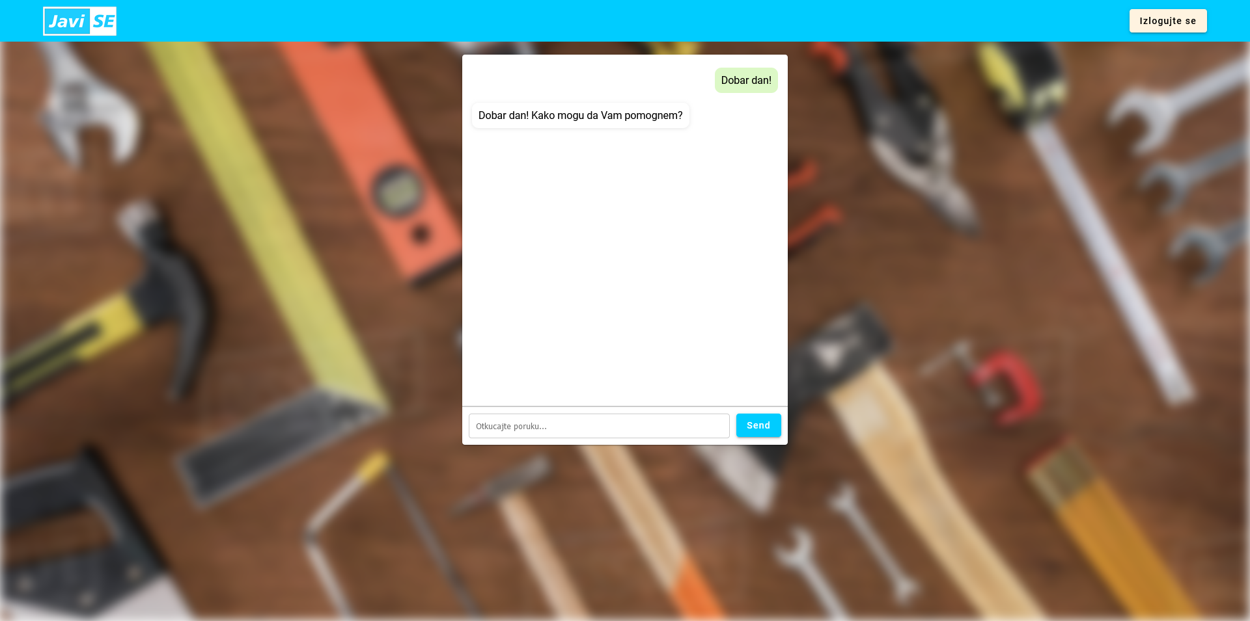

Slika 13 - Razgovor sa majstorom

Funkcionalnosti majstora

Glavna stranica majstora prikazuje njegove osnovne informacije kao i kreirane oglase.

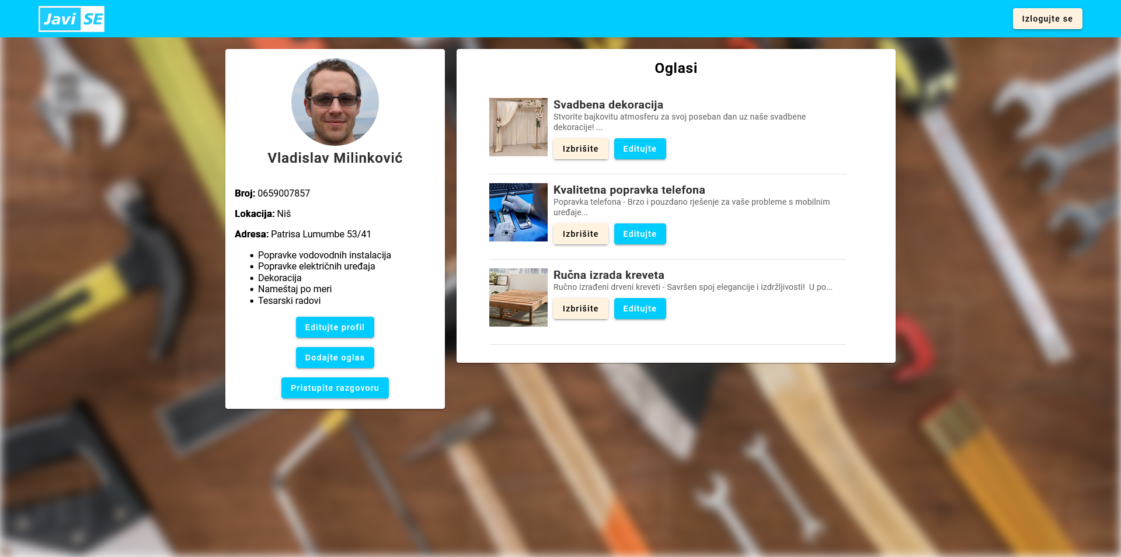
Slika 14 – Glavna stranica majstora
Majstor ima opciju za automatsko brisanje oglasa iz liste oglasa, klikom na dugme ,,Izbrišite“. Klikom na dugme „Editujte“ otvara se komponenta za editovanje oglasa.

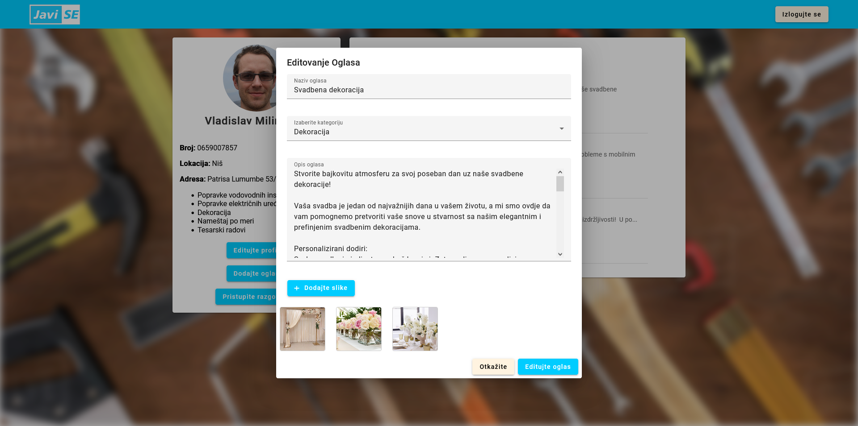

Slika 15 – Editovanje informacija o oglasu

Sve forme i izabrane slike su već popunjenje sa aktuelnim informacijama.

Nazad na glavnu stranicu, klikom na dugme „Editujte profil“, otvara se komponenta za editovanje profila.

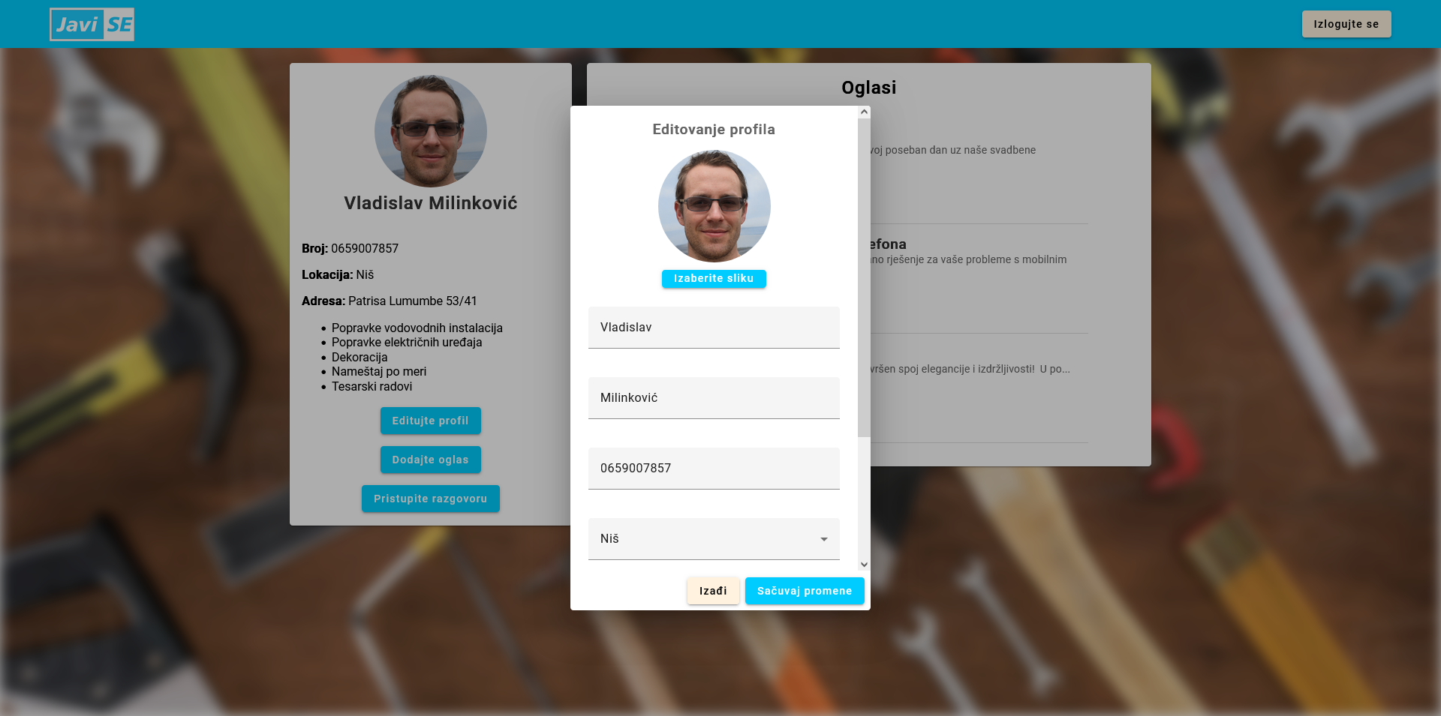

Slika 16 – Editovanje informacija o nalogu

Klikom na dugme „Dodajte oglas“, otvara se komponenta za dodavanje oglasa.

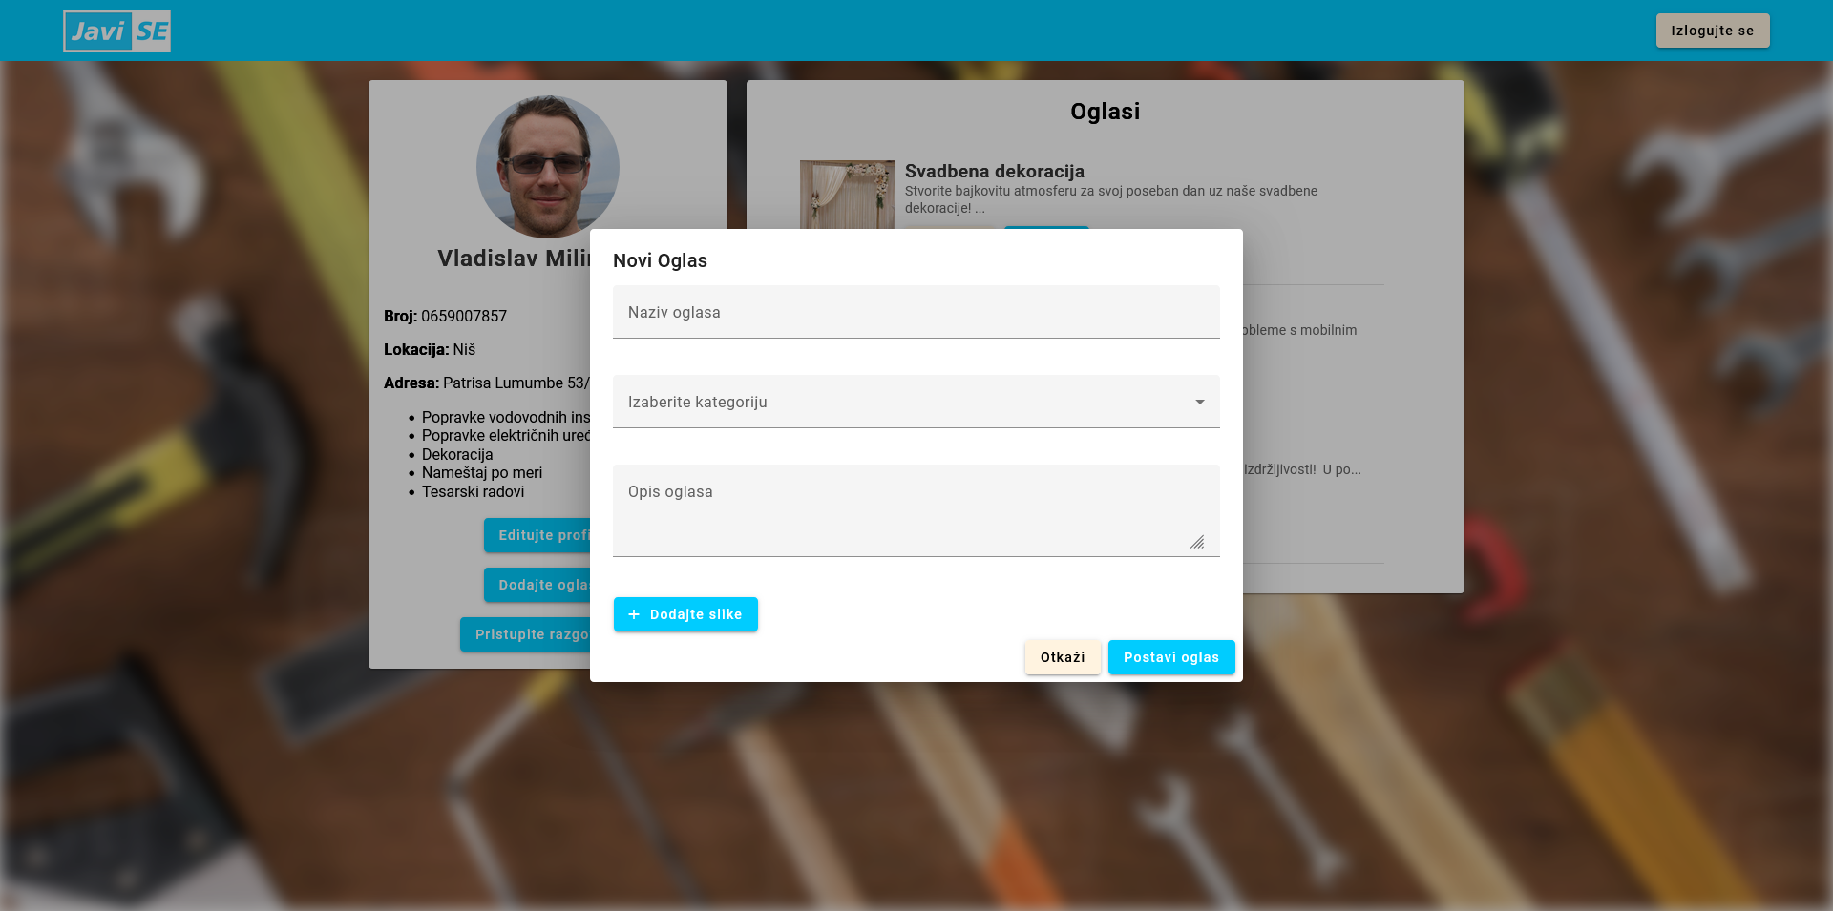

Slika 17 – Dodavanje oglasa

Klikom na dugme „Pristupite razgovoru“, otvara se komponenta sa svim klijentima koji su kontaktirala trenutno ulogovanog majstora. Klikom na klijenta otvara se čet sa njima. Klikom da dugme ,,i“ otvara se komponenta koja prikazuje osnovne informacije o klijentu.

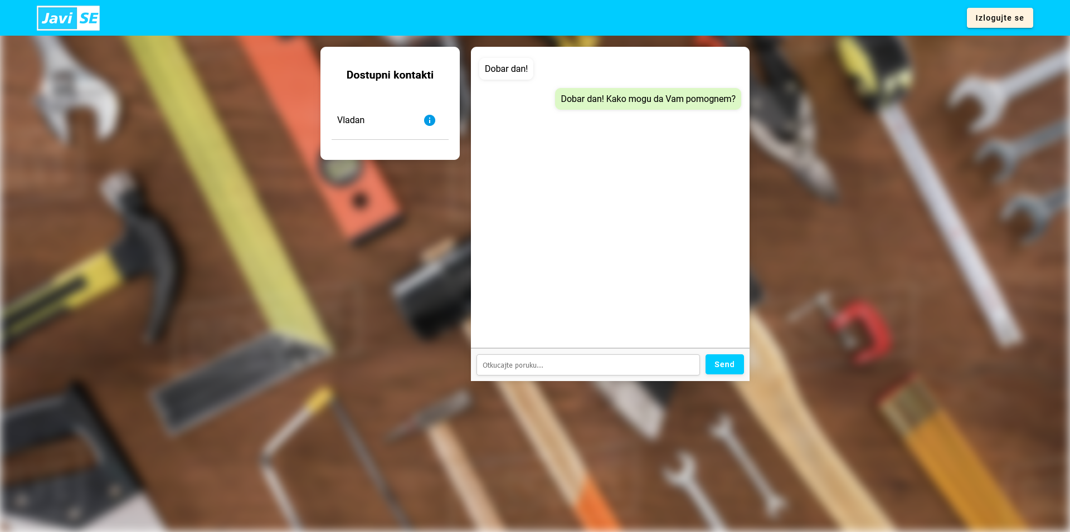

Slika 18 – Razgovor sa klijentom

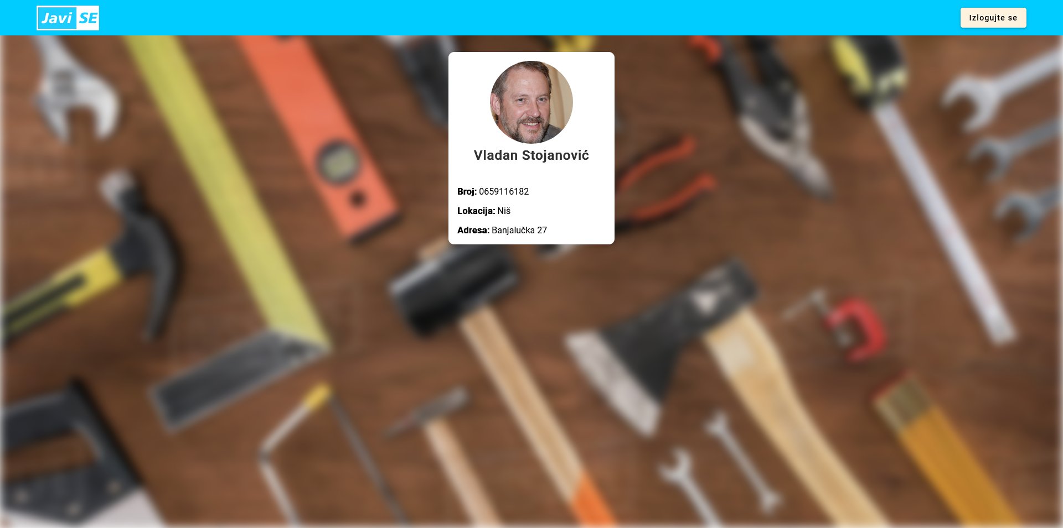

Slika 19 – informacije o klijentu

